铁人中学2018级高二学年下学期期末考试
地理试题

试题说明：本次考试满分100分，答题时间90分钟

第I卷 选择题部分
一、选择题（每小题只有一个选项正确，每小题4分，共44分。）
“工业上楼”是近年来我国部分沿海城市为改造升级老旧工业园区，发展都市型工业所采取的一种新的发展形式，主要方式是建设高层工业楼宇，销售或租赁给工业企业。高层工业楼宇正在替代曾经流行一时的“花园式工厂”。据此完成下面小题。
1．从“花园工厂”到“工业上楼”，反映出当地（ ）
A．城市环境明显改善 B．土地供应日趋紧张
C．产业转型基本完成 D．信息工业发展迅速
2．下列最适合入驻高层工业楼宇的工业部门是（ ）
A．钢铁制造 B．软件开发 C．水泥生产 D．水果罐头
3．与高层住宅楼相比，高层工业楼宇建设时较少考虑建设的配套设施是（ ）
A．餐饮服务设施 B．公共交通设施 C．水电网络设施 D．文化娱乐设施
拉萨河谷、日喀则、林芝被称为西藏的三大粮仓。拉萨河发源于念青唐古拉山脉南麓，下游谷地是西藏人口密度最大、经济最发达的地区。西藏自治区首府拉萨分布在拉萨河下游。下图示意拉萨河流域与拉萨市位置。
据此完成下面小题。
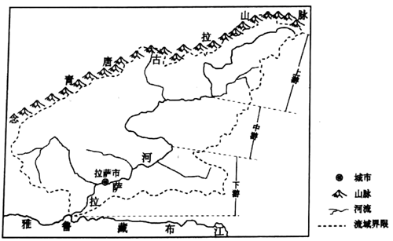
4．西藏三大粮仓都分布在雅鲁藏布江的支流河谷地带，其主要原因是河谷地带
①海拔较低，热量充足 ②地势平坦，土壤深厚肥沃
③降水丰富，雨热同期 ④河流无结冰期，灌溉便利
A．①② B．②④ C．③④ D．①③
5．拉萨河下游谷地成为西藏人口密度最大、经济最发达地区的根本原因是
A．土地承载力大 B．粮食产量大 C．河流流域面积大 D．城镇密度大
6．拉萨市形成与发展的良好基础是
A．淡水资源丰富 B．农业基础好 C．河运便利 D．气候温和
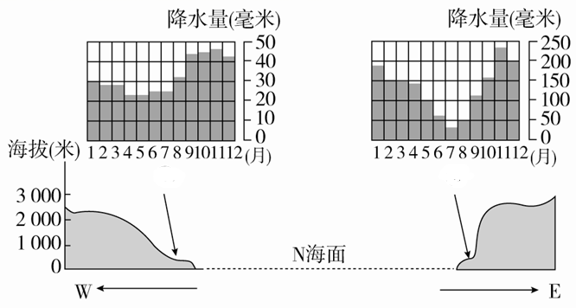
下图为欧洲南部沿北纬42°纬线部分地区剖面示意图和①②两地降水量统计图。读图，回答下题。
7．图示②地气候( )
A．夏季炎热干燥，冬季温和多雨 B．冬暖夏凉，降水均匀
C．夏季高温多雨，冬季寒冷干燥 D．全年高温，干湿分明

8．造成①②两地年降水量差异显著的主导因素是( )
A．洋流 B．大气环流
C．地形 D．纬度位置
近来“旅行青蛙”的游戏十分火爆，很多结婚后的年轻人不要孩子，却“养蛙养出了父母心”。国家统计局发布的数据显示，“二孩政策”全面放开两年后，新出生人口不升反降。目前全国各省人口排名前三的分别是广东（1.043亿）、山东（9579万）和河南（9402万）。根据材料完成下列问题。
9．年轻人“宁愿养蛙，都不愿生娃”的主要原因有
①生儿育女成本不断升高 ②当前社会所谓“佛系”生活观念的影响
③当前年轻人赡养老人的压力大 ④生儿育女对女性职业发展的影响大
A．①②③ B．①②④ C．②③④ D．①③④
10．广东省人口总量超过山东和河南位居榜首的主要原因是
A．纬度低气候温暖适宜 B．经济发展程度更高
C．早生多育的地方传统 D．二胎政策开放的早
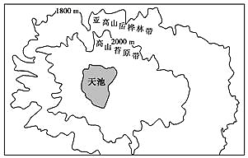
11．800多年前，长白山天池火山曾发生过一次大规模喷发，巨量火山浮石及火山灰毁坏、掩埋了山体植被，受高空西北风影响，各坡向火山灰沉积厚度不同。此后山体各坡向植被恢复状况差异明显。目前北坡拥有较完整的植被垂直带谱，其上部还分布有独特的岳桦林带。下图为长白山天池周边地形及植被分布示意图。据此分析，火山灰沉积厚度最大处在该山（ ）
A．东坡 B．西坡 C．北坡 D．南坡

第II卷（非选择题)

二、综合题（共56分）
（一）必考题 （共46分）
12．阅读图文材料，完成下列要求。（24分）
奥兰治河是南部非洲重要的河流，发源于菜索托高原上德拉肯斯山脉，向西流经南非中部和南非与纳米比亚的边界后，注入大西洋，全长1860千米，流域面积102万多平方公里。从河源至普里斯卡(A)为上游，普里斯卡至奥赫拉比斯(B)为中游，奥赫拉比斯以下为下游。上游河源区为多雨区，支流众多，流量大，含沙量大，中下游除间歇性河外无支流汇入，水量极小，尤其冬季中下游河段常干枯见底。奥兰治河东西自然环境差异显著，夏季最高气温从东向西上升，降水从东向西急剧减少，蒸发量自东向西急剧增加。水能资源主要集中在上游段。下图为奥兰治河流域等高线地形图。
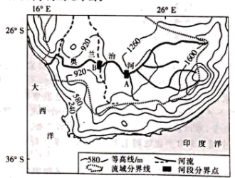

- 指出奥兰治河流域的地形特点。（6分）

- 简述奥兰治河水系的分布特征。（8分）

- 说明奥兰治河上游河源区多雨的主要原因。（6分）

- 分析奧兰治河流城内自然景观差异显著的原因。（4分）

13． 阅读图文材料，完成下列要求。
中国在埃塞俄比亚投资建设的东方工业园位于其首都东南30千米处(下图)，地处高原中的河谷地区，以偏北风为主，园区附近有大量的湖泊和丰富的地下水资源，区内土地原为平整的农用耕地。目前园区有20多家来自中国的企业，主要从事水泥生产、制鞋、汽车组装、钢材轧制、纺织服装等行业，园区工人大部分来自当地，管理人员、工业设备及配件大部分来自中国，产品远销欧美等地。
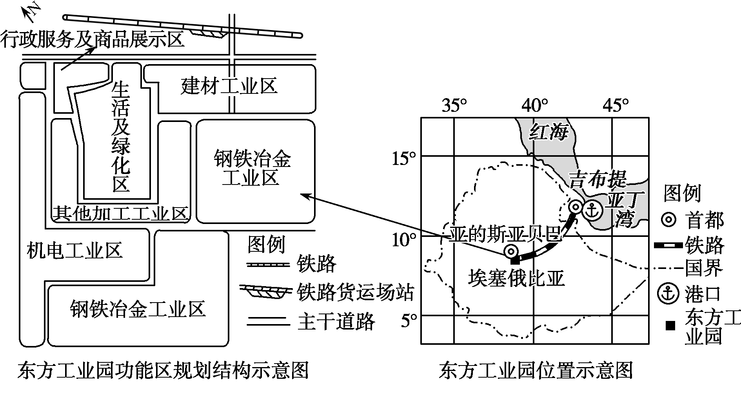
- 从土地、基础设施的角度分析东方工业园选址的优势条件。（4分）

- 说明东方工业园各生产功能区规划布局的合理性。（6分）

- 推测东方工业园发展面临的不利条件。（6分）

(4)请在下列两个问题中选择其中一个作答，如果多做，则按所做的第一个问题计分。（6分）
问题①：分析东方工业园建设对当地社会经济发展的积极影响。
问题②：请为进驻东方工业园的中国企业打开当地市场提出合理化建议。

（二）选考题（任选一题作答，每小题10分）
14．（地理——选修3：旅游地理）阅读材料，回答问题。（10分）
休闲农庄是乡村旅游的一种类型。所谓休闲农庄是以农民为经营主体，乡村民俗文化为灵魂，城市居民为目标的一种新型休闲旅游形式。通过功能性的建筑和依附于农林地块的农业参与活动，吸引客人进行“吃住行游购娱“的消费，比常见的农家乐大，比农场和庄园小。目前的趋势是，大型农庄朝农业综合体发展，中小农庄朝精品主题农庄发展。

建设休闲农庄对当地社会经济发展有何好处？

15．（地理——选修6：环境保护）阅读资料，完成下列要求。（10分）
2019年9月19日，联合国环境署宣布：因带动5亿人参与低碳生活，并将碳减排量转化为种植在荒漠化地区的1.22亿棵树，支付宝“蚂蚁森林”获得联合国最高环保荣誉——“地球卫士奖”。用户通过绿色出行、减纸减塑等低碳行动积攒绿色能量，用来在手机里养大一棵棵树。用户每养成一棵树，“蚂蚁森林”和公益伙伴就会在甘肃民勤、内蒙古阿拉善等荒漠化地区种下一棵梭梭、沙棘等灌木，以培养和激励用户的低碳环保行为。很多玩“蚂蚁森林”的人想去“现场”看看自己种下的那棵树。

说明甘肃民勤、内蒙古阿拉善“蚂蚁森林”的主要效益。

参考答案
1．B 2．B 3．D
【解析】1．“花园式工厂”虽然环境较好，但是占用土地面积较广，“工业上楼”则可以有效的利用土地，提高土地利用率，这种模式转变所产生的区域，在我国部分沿海城市，随着城市化的发展，城市土地紧张的现象会越来越突出，而通过“工业上楼”则可以缓解土地供应紧张的现状，所以这反映出当地土地供应日趋紧张的现状，B正确。这种模式是对老旧工业园进行改造升级，对城市其它区域的环境等并没有进行改善和调整，所以城市环境明显改善这种说法有些不妥，因为影响城市环境的并非只有工业区的各种污染排放，且从“花园工厂”到“工业上楼”发展的也还是工业，A不符。只是工业园区进行了改造升级，并没有对产业结构、产业模式进行调整，所以这个对产业转型影响不大，因为产业转型要进行的是产业转移及产业结构的调整升级或改造，C不符。模式转变后发展的还是工业企业，并没有体现出引入更多的科技人才或科技投入加大、产业结构调整等，故信息工业发展迅速，与这种工业模式转变无关，D不符。故选B。
2．最适合入驻的制造业部门，一是环境污染少、二是利润较高，由于生产地转入了工业楼宇，原料或产品必定不再是沉重的、庞大或量大的，这样也可以减少中间环节的成本费用（从顶层至相应楼层的搬运费用）。从所给选项中可以看出钢铁制造，可能会产生污染或产品与原料的运输量大；水泥生产会造成一定的污染；水果罐头产品原料的运输量也大，而软件开发对环境的要求较高，也不会产生过多的污染且其产品也不至于过沉重，另外与其它几种产品相比利润较高，故最适合入驻的应为软件开发，故B正确，ACD错误。故选B。
3．高层工业楼宇主要是进行工业生产，公共交通及水电网络设施要具备，但由于企业集中，生产间隙会有一些饮食的需要，所以可能会有餐饮服务等商业设施，相比较而言，高层楼宇主要产业活动是工业活动，企业员工进入工业楼宇时大多是上班时间，不能有更多的时间进行文化娱乐活动，所以和高层住宅楼相比，建设时较少考虑建设的应是文化娱乐设施，故D正确，ABC错误。故选D。
4．A 5．A 6．B
【解析】4．根据雅鲁藏布江支流的自然地理环境特点推断，河谷地带地势平坦，土壤肥沃，便于耕作；海拔较低，热量充足。这些是发展农业的有利自然条件。海拔高，热量不足，河流有结冰期。选项A正确。
5．人口密度最大、经济最发达地区，说明拉萨河下游谷地是西藏环境容量最大的地区，而环境容量的大小取决于土地承载力。粮食产量大、河流流域面积大、城镇密度大不起决定作用。选项A正确。
6．拉萨市位于粮仓地区，支撑其发展的主要原因是农业发达，农业基础好，水资源和气温等因素已包含在农业基础之中。该区域淡水资源不缺乏，位于高原地区，河运不发达，海拔高气候较温凉。选项B正确。
7．A 8．C
【解析】7．读图可以看出，②地位夏季(6-8月)降水较少，气候炎热干燥，冬季（12-2月）降水较多，温和多雨，该地属于地中海气候，故答案选A。
8．在42°N带来降水的是西风，从剖面图可以看出，①地位于山地背风坡，降水少，②地位于山地迎风坡，降水多，所以造成①、②两地年降水量差异显著的主导因素是地形，故答案选C。
9．D 10．B
【解析】9．年轻人“宁愿养蛙，都不愿生娃”的主要原因有生儿育女成本不断升高，①对。当前社会 “佛系”生活观念的影响小，不是主要原因，②错。当前年轻人赡养老人的压力大，③对。生儿育女对女性职业发展的影响大，影响个人发展，④对。D对，A、B、C错。
10．广东省人口总量超过山东和河南位居榜首的主要原因是经济发展程度更高，有大量劳动力人口迁入，B对。与气候温暖适宜无关，A错。广东人口出生率较低，二胎政策开放的时间不是主要原因，C、D错。
11．A
【解析】材料信息表明，800多年前，长白山天池火山曾发生过一次大规模喷发，巨量火山浮石及火山灰毁坏、掩埋了山体植被，受高空西北风影响，各坡向火山灰沉积厚度不同。西北风吹拂火山灰向东南运动，因此西坡和北坡沉积的火山灰相对较少，东坡和南坡沉积的火山灰相对较多，因此排除B、C。图中显示，东坡与南坡相比，东坡等高线稀疏，坡度较缓，南坡较陡。坡度小的山坡更易沉积火山灰，沉积厚度较大，坡度陡的山坡不易沉积火山灰，沉积厚度较小，因此火山灰沉积厚度最大处在该山东坡，而不是南坡，A符合题意，排除D。故选A。
12．(1)东部地形以山地为主；中西部地形以高原为主；地势东部较高，中西部较低，总体自东向西倾斜。
(2)总体自东向西流；流程长；流域面积大，上游支流多，中下游支流少；水系呈不对称分布(南侧支流多，北侧少) ；河道弯曲度大；河流落差大等。
(3)河源区东距印度洋较近，受东南信风影响显著；受东南沿海马达加斯暖流(或莫桑比克暖流)影响，增湿作用强；河源区海拔较高，受地形抬升作用，水汽易凝云致雨。
(4)西部为热带沙漠气候，为热带沙漠景观；中东部为热带草原气候，为热带草原景观；东部河源区受山地高度影响，自然景观垂直差异较中西部显著。
13．（1）降水特征：季节差异大，有明显的旱雨两季；其中5-10月为雨季，11月次年4月为旱季。原因：5-10月太阳直射点北移，弗里敦受赤道低气压带影响大，同时东南信风越过赤道偏转成西南季风，故降水丰富，为雨季；11月次年4月，太阳直射点南移，受来自非洲大陆的东北信风影响，降水稀少，为旱季。
（2）有利条件：临近铁矿地，铁矿资源丰富；铁矿品质高，开采条件好；紧邻铁路，交通便利；临近河流，水源充足；政策支持；地价便宜等。不利条件：经济发展水平低，基础设施落后；协作条件差等。
（3）全年高温，工人面临中暑、晒伤、食物中毒、毒虫叮咬、疫病等；易受野生动物侵袭；雨季不利于施工，影响工期等。
14．(1)土地：位于首都远郊(或为农用耕地)，地价较低：地处河谷、地势平坦，施工难度低，建设成本低。基础设施：有铁路和港口相连，利于原材料和产品的运输：靠近首都，供水、供电、生活等基础设施较完善(任答3点即可)
(2)关联企业集中布局，降低成本，方便联系；污染型企业位于生活区的下风向，对生活区影响小；生产区靠近铁路货运站场，方便原材料和产品的装卸；劳动密集型企业与生活区相连，有利于提高效率(任答3点即可)
(3)园区产业链不完整，产品附加值较低：距原材料和市场远，物流成本高；劳动力素质低，生产效率低：文化差异大，语言沟通障碍，管理难度大(每任答3点即可)
(4)问题①：提供就业机会，增加居民收入；完善基础设施；带动相关产业发展；推动当地工业化和城市化进程。问题②：广泛宣传，提高产品知名度；设计和生产符合当地消费习惯的产品；逐步建立稳定的销售渠道。(任答3点即可)
15．增大农特产品销售量；促进交通等基础设施建设；带动相关产业发展；带动当地经济发展；增加就业机会；提高知名度，树立品牌；加强区域联系，推动对外经济合作和文化交流。
16．防风固沙，防治荒漠化；增加空气湿度，降低气温日较差，调节气候；吸收C0₂，释放0₂，影响大气成分；增加水的下渗，涵养水源。(任答两点)通过种植、养护树木提供就业机会；采摘沙棘等农产品，提高收入；吸引玩蚂蚁森林的人前来旅行，促进经济发展，实现脱贫致富。

